**EXMO.SR. PRESIDENTE DA CÂMARA MUNICIPAL DE SUMARÉ**

É com enorme sentimento de tristeza que apresentamos à esta casa a presente Moção de Pesar pelo falecimento de um grande cidadão sumareense, o **Sr. JOSÉ SANT’ANA VAZ**, mais conhecido como **ZÉ BIGODE**, falecido no dia último dia 10, mais uma vítima do COVID-19.

Sr. José era carpinteiro, residiu em Sumaré por quase 40 anos, isso porque se mudou para o bairro Maria Antônia no ano de 1982, onde ficou até seu falecimento. Durante todo esse período fez diversas amizades, pois era uma pessoa do bem e de bom coração, dedicado à sua profissão, à família e à comunidade, além de ser membro ativo da Paróquia Nossa Senhora do Perpétuo Socorro, localizada no mesmo bairro que viveu. Sua ausência deixa desolados seus familiares, amigos e conhecidos, deixando-os com as boas lembranças e a saudade.

Aos seus familiares, nossas sinceras condolências reiterando que esta Câmara de Vereadores não poderia deixar de se expressar ao seu pesar. Manifestamos nosso profundo respeito e rogando a Deus que traga conforto aos corações enlutados. Desejamos que a paz, o consolo e a força da fé reinem no meio de todos, destacando o amor a Deus sobre todas as coisas para que o Senhor José descanse em paz.

Por todo o exposto, requeiro, após ouvido o Plenário, a inserção em Ata de votos de pesar pelo falecimento do **SR. JOSÉ SANT’ANA VAZ**, mais conhecido como **ZÉ BIGODE,** e que do fato, dê ciência aos seus familiares.

Câmara Municipal de Sumaré, 17 de maio de 2021.

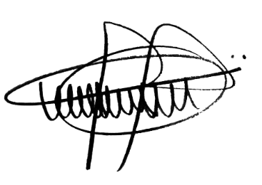

**ANDRE DA FARMÁCIA**

**Vereador**

**Partido Social Cristão – PSC**